Praktikum 04 - Pemrograman Web

Materi: Built-in Functions (File Handling Functions)

# Kegiatan 1

1. Bukalah Notepad atau Notepad++ atau yang lainnya
2. Kemudian buatlah file myfile.txt yang isinya spt ini:

AJAX = Asynchronous JavaScript and XML

CSS = Cascading Style Sheets

HTML = Hyper Text Markup Language

PHP = PHP Hypertext Preprocessor

SQL = Structured Query Language

SVG = Scalable Vector Graphics

XML = EXtensible Markup Language

1. Kita akan membuat script PHP untuk membaca isi dari file tsb kemudian menampilkannya di browser bacafile.php

<?php

$namaFile = "myfile.txt";

$myfile = fopen($namaFile, "r") or die("Tidak bisa buka file!"); echo fread($myfile, filesize($namaFile)); fclose($myfile);

?>

1. Jalankan script bacafile.php, dan amati apakah script bisa berjalan dengan baik. Pastikan file myfile.txt berada dalam satu folder yang sama dengan bacafile.php nya.
2. Setelah script bisa berjalan dengan baik, jawablah pertanyaan berikut ini:
   1. Apakah kegunaan dari function fopen()? Dan jelaskan maksud dari parameter yang ada di dalam function fopen() tersebut!

Jawab: Function fopen() sendiri memiliki kegunaan / fungsi sebagai pembuka file atau membuka file

* 1. Apa kegunaan dari function die()?

Jawab : Function die() sendiri memiliki sebuah kegunaan untuk memberhentikan script dan menampilkan sebuah pesan

* 1. Apa kegunaan dari function fread()? Jelaskan maksud maksud dari parameter yang ada di dalam function fread() tersebut!

Jawab: Function fread() sendiri memiliki kegunaan untuk membaca sampai Panjang byte dari sebuah penunjuk file yang direferensikan oleh sebuah file yang berasal dari file yang terbuka

* 1. Apa kegunaan dari function fclose()? Bagaimana jika tidak menggunakan function ini setelah operasi file selesai?

Jawab: Function fclose() sendiri memiliki sebuah fungsi yaitu fungsi inbuilt yang dimana dapat digunakan untuk menutup sebuah file yang ditunjukkan oleh pointer file yang telah terbuka

# Kegiatan 2

1. Dengan menggunakan file myfile.php, buatlah script PHP sebagai berikut:

bacafile2.php

<?php

$namaFile = "myfile.txt";

$myfile = fopen($namaFile, "r") or die("Tidak bisa buka file!"); while(!feof($myfile)) { echo fgets($myfile);

} fclose($myfile);

?>

1. Jalankan script di atas, dan amati hasilnya! Apakah output yang dihasilkan sama dengan script bacafile.php? Jika sama, apa kesimpulannya? Dan jelaskan apa perbedaan cara kerja dari kedua script tersebut!
2. Jelaskan kegunaan dari function berikut ini:
   1. feof()

Jawab: Function feof() sendiri memiliki kegunaan yaitu sebagai fungsi bawaan yang dapat digunakan untuk menguji tahap akhir file pada penunjuk file

* 1. fgets()

Jawab: Function fgets() sendiri memiliki kegunaan yaitu sebagai fungsi inbuilt yang dapat digunakan untuk mengembalikan sebuah baris dari file yang telah terbuka

# Kegiatan 3

1. Buatlah script PHP berikut ini updatefile.php

<?php

$namaFile = "myfile.txt";

$myfile = fopen($namaFile, "a") or die("Tidak bisa buka file!"); fwrite($myfile, "DOS = Disk Operating System\n"); fclose($myfile); ?>

Keterangan: masih menggunakan file myfile.txt yang sama dengan sebelumnya

1. Jalankan script di atas, kemudian amati perubahan yang ada di dalam file myfile.txt!
2. Apa kegunaan dari function fwrite()?Function fwrite() meiliki kegunaan yaitu untuk menulis ke file yang terbuka
3. Apa yang terjadi jika perintah fopen($namaFile, "a") diganti dengan fopen($namaFile, "w")? Jika perintah fopen($namaFile, “a”) diganti dengan fopen($namaFil “w”) maka hasilnya yaitu isi dari sebuah myfile.txt akan tertulis ulang kembali

# Project Latihan

Diketahui sebuah file datamhs.dat yang isinya data mahasiswa sebagai berikut:

M0197065|Rosihan Ari Yuana|1979-09-01|Boyolali

M0197004|Dwi Amalia Fitriani|1979-09-17|Kudus

M0197003|Faza Fauzan|2005-01-28|Karanganyar

M0197005|Nada Hasanah|2006-08-12|Karanganyar

Buatlah script PHP untuk membaca file di atas kemudian munculkan ke browser dalam bentuk tabel sbb:

**DATA MAHASISWA**

Jumlah Data : ……

|  |  |  |  |  |  |
| --- | --- | --- | --- | --- | --- |
| **No** | **NIM** | **Nama Mhs** | **Tanggal Lahir** | **Tempat Lahir** | **Usia (Thn)** |
| 1 |  |  |  |  |  |
| 2 |  |  |  |  |  |
| 3 |  |  |  |  |  |
| 4 |  |  |  |  |  |

Petunjuk:

* Gunakan function explode() untuk membaca setiap item data pada setiap baris data
* Untuk menghitung usia, idenya bisa menggunakan metode untuk menghitung selisih hari dari dua tanggal seperti di Praktikum 3 sebelumnya, kemudian dinyatakan dalam tahun.

Hasil dari Project Latihan sebagai berikut :

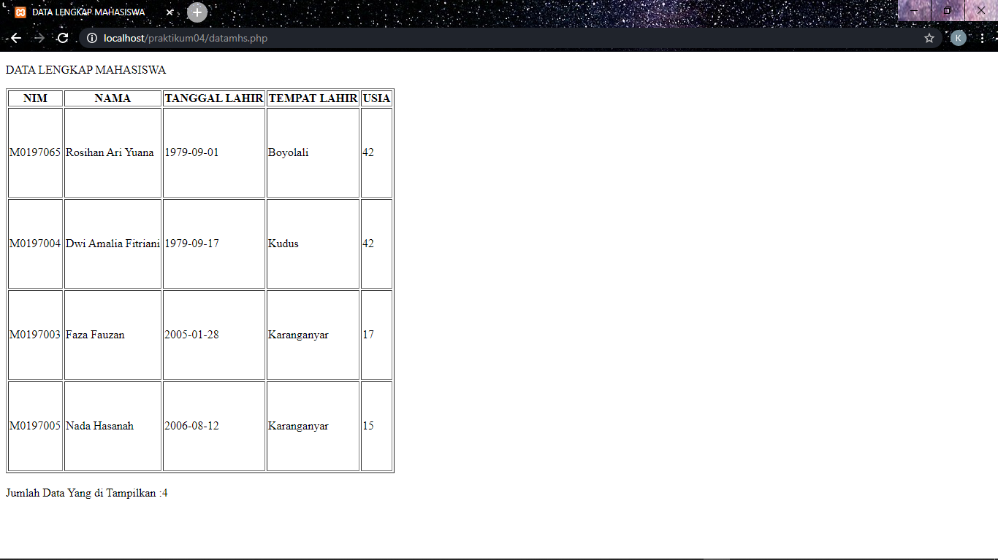

LINK GITHUB :